Backlog

# Use case diagram

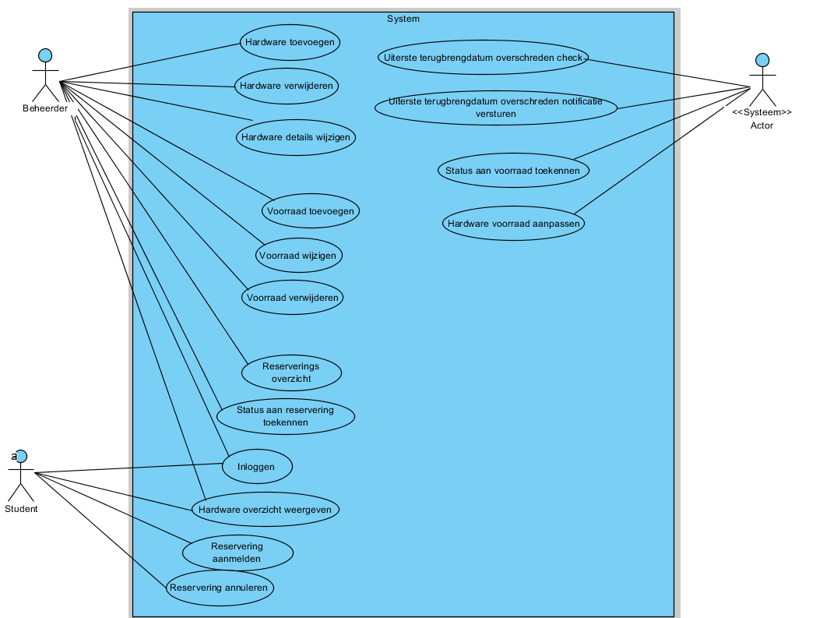

# Use case samenvattingen

(**Beheerder**)

Hardware toevoegen

|  |  |
| --- | --- |
| **Nr** | **U1** |
| **Versie nr** | 1.0 |
| **Auteur** | Andy Tjin |
| **Use case** | Hardware toevoegen |
| **Actoren** | Beheerder |
| **Samenvatting** | De actor kan |
| **Prioriteit** | M<MoSCoW> |
| **Preconditie** |  |
| **Hoofdscenario** |  |
| **Postconditie** |  |
| **Alternatief scenario** |  |
| **Postconditie AS** |  |

Hardware details wijzigen

Hardware verwijderen

Voorraad toevoegen

Voorraad wijzigen

Voorraad verwijderen

Reserveringsoverzicht

(**Student**)

Status aan reservering toekennen

Inloggen

Reservering aanmelden

Reservering annuleren

(**Systeem**)

Uiterste terugbrengdatum overschreden check

Uiterste terugbrengdatum overschreden notificatie versturen

Status aan voorraad toekennen

Hardware voorraad toepassen